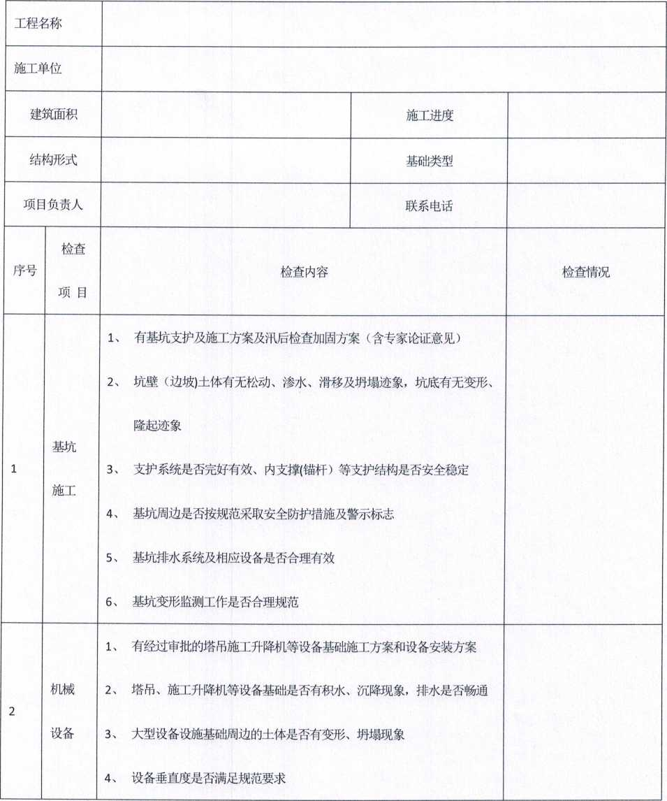
汛后建筑工程安全复工检查表
附件2：

 |  | 5、  6、 | 设备连接螺栓是否松动  安全防护装置是否灵敏可靠，有无损坏现象
 |  | 1、 | 有脚手架方案及检査加固方案
 |  | 2、 | 基础周围是否按照要求设置排水措施，排水是否畅通
 | 架体及 | 3、 | 基础是否有泡水及沉降现象
3 | 安全 | 4、 | 架体垂直度是否符合规范要求
 | 防护 | 5、 | 架体连墙件是否满足要求，与建筑物连接是否牢固
 |  | 6、 | 楼层安全防护措施是否到位
 |  | 7、 | 安全网有无破损现象，是否重新进行拉设
 |  | 1、 | 有临时用电施工组织设计，现场按照设计方案实施
 |  | 2、 | 总配电室周围、现场电缆线路是否有积水
 |  | 3、 | 现场电气设备的接零、接地保护措施是否有效可靠
 | 临时 | 4、 | 漏电保护装置是否灵敏，电线绝缘接头是否良好
4
 | 用电 | 5、 | 配电箱防雨装置是否按要求设置，电缆线路是否架空绝缘
 |  | 6、 | 对于已处于泡水环境的项目是否釆取拉闸断电措施（只留照明用电）
 |  | 7、 | 各类机械设备、整体提升架、电动吊篮等设备设施的电气控制装置是否
 |  |  | 符合安全使用要求
 |  | 1、 | 工程周边是否临近河道、水库、山坡、道路,是否靠近煤气管道、通讯电
 | 临建 | 缆、市政管网等
5
 | 设施 | 2、 | 现场办公室、宿舍等临时设施是否安全
 |  | 3、 | 现场排水系统是否合理，现场抽水设备数量能否满足排水要求

4、 临时设施基础是否出现沉降、墙体是否有开裂现象
5、 现场围墙（围护）是否有倒塌沉降等问题
6 | 卫生  防疫 | 1、 是否对泡水区域进行消毒，是否制定防止传染病发生的相应措施；  2、 工地食堂卫生的防疫工作及监督管理是否到位  3、 食堂工作人员是否持有健康证，对食品的检测、釆样是否规范到位  4、 是否具有卫生防范及救援措施,救援设备是否齐全  5、 是否按要求脚故好新冠疫情瞬
7 | 应急  预案 | 1、 是否编制应急救援预案  2、 应急预案是否合理、具有针对性
检查结论：
施工单位意见：  （盖章）  年 月曰 |  |  | 监理单位意见：  （盖章）  年 月曰 | 建设单位意见：  （盖章）  年 月曰
其他有关单位意见：
（盖章）
年 月曰

